CAHIER DES CHARGES

Projet : créer l’interface d’un chatbot utilisant l’API OpenAI

**Planning**

Dimanche 13/08/2023 14h - 18h ok

Dimanche 20/08/2023 14h - 18h annulé

Mercredi 30/08/2023 21h - 23h30 ok

Vendredi 01/09/2023 14h -18h

**TODO**

Lier le code Python au code front-end avec le compilateur Brython

<https://korben.info/javascript-python-brython.html>

<https://brython.info/static_tutorial/en/index.html?source=korben.info>

Utiliser Flask plutôt que Brython (pb de gestion des requêtes synchrones et compatibilité avec certains modules/librairies Python)

**Langues**

Code en anglais (commentaires en français, interface en français)

**Pages**

* accueil => titre + description succincte du site + image + footer + bouton CTA
* chatbot => logo servant de lien vers la page d’accueil + interface + footer

**Wireframe**

Page “Accueil”

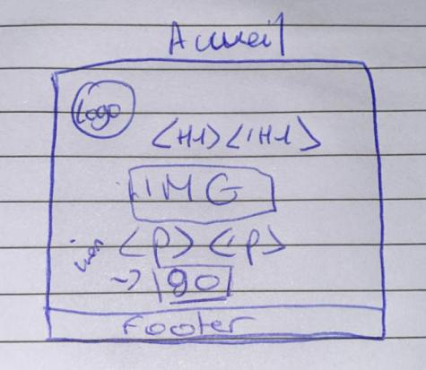

Page “Chatbot”

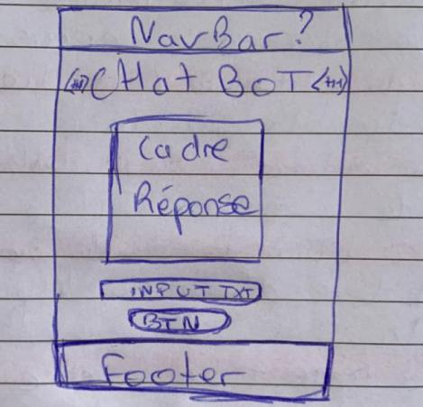

**Charte graphique**

Logo => chatbot réalisé sur Smashinglogo.com





Style =>

* police titres (Medium 500) + texte (Light 300)

Montserrat

HTML => <link rel="preconnect" href="https://fonts.googleapis.com">

<link rel="preconnect" href="https://fonts.gstatic.com" crossorigin>

<link href="https://fonts.googleapis.com/css2?family=Montserrat:ital,wght@0,100;0,200;0,300;0,400;0,500;1,100;1,200;1,300;1,400;1,500&display=swap" rel="stylesheet">

CSS => @import url('<https://fonts.googleapis.com/css2?family=Montserrat:ital,wght@0,100;0,200;0,300;0,400;0,500;1,100;1,200;1,300;1,400;1,500&display=swap>');

Attribut dans le fichier CSS => font-family: 'Montserrat', sans-serif;

* 3 couleurs (texte, fond, éléments en fonction de la couleur du logo et de l’image d’accueil)

gris clair (fond) = #ededed ou #e6e6e6

noir gris (texte) = #171717 ou #0f0f0f

gris input = #cfcfcf

rose = #e277cd

* formes => forme de l’élément cadre (chatbot), forme de l’élément input, forme du bouton
* footer => fond, contenu (liens ? copyright ?)

Responsive =>

Bootstrap + media queries si nécessaire pour mobile et tablette

**Outils**

Langages =>

* HTML, CSS, JS, PYTHON

Ressources =>

* Icônes Fontawesome => <link rel="stylesheet" href="https://cdnjs.cloudflare.com/ajax/libs/font-awesome/6.4.2/css/all.min.css" integrity="sha512-z3gLpd7yknf1YoNbCzqRKc4qyor8gaKU1qmn+CShxbuBusANI9QpRohGBreCFkKxLhei6S9CQXFEbbKuqLg0DA==" crossorigin="anonymous" referrerpolicy="no-referrer" />
* Bootstrap 5.3 (https://getbootstrap.com/)

<link href="https://cdn.jsdelivr.net/npm/bootstrap@5.3.1/dist/css/bootstrap.min.css" rel="stylesheet" integrity="sha384-4bw+/aepP/YC94hEpVNVgiZdgIC5+VKNBQNGCHeKRQN+PtmoHDEXuppvnDJzQIu9" crossorigin="anonymous">

<script src="https://cdn.jsdelivr.net/npm/bootstrap@5.3.1/dist/js/bootstrap.bundle.min.js" integrity="sha384-HwwvtgBNo3bZJJLYd8oVXjrBZt8cqVSpeBNS5n7C8IVInixGAoxmnlMuBnhbgrkm" crossorigin="anonymous"></script>

**MVP**

MVP1 => création de comptes utilisateurs (inscription + connexion) en PHP et SQL